АДМИНИСТРАЦИЯ

СТАРОКАЛИТВЕНСКОГО СЕЛЬСКОГО ПОСЕЛЕНИЯ

РОССОШАНСКОГО МУНИЦИПАЛЬНОГО РАЙОНА

ВОРОНЕЖСКОЙ ОБЛАСТИ

ПОСТАНОВЛЕНИЕ

от 05.09.2023 г. № 87

с. Старая Калитва

**Об утверждении схемы границ прилегающих территорий к земельным участкам**

В соответствии с Федеральным законом от 06.10.2003 № 131-ФЗ «Об общих принципах организации местного самоуправления в Российской Федерации», Законом Воронежской области от 05.07.2018 N 108-ОЗ «О порядке определения границ прилегающих территорий в Воронежской области», Правилами благоустройства Старокалитвенского сельского поселения Россошанского муниципального района Воронежской области, утвержденными решением Совета народных депутатов Старокалитвенского сельского поселения от 14.07.2020 г. № 247, администрация Старокалитвенского сельского поселения

ПОСТАНОВЛЯЕТ:

1. Утвердить схему границ прилегающих территорий к земельным участкам согласно приложению к настоящему постановлению.

2. Обнародовать настоящее постановление путем размещения его текста на официальном сайте Старокалитвенского сельского поселения Россошанского муниципального района Воронежской области в сети Интернет.

3. Настоящее постановление вступает в силу со дня его подписания.

4. Контроль за исполнением настоящего постановления возложить на главу Старокалитвенского сельского поселения.

Глава Старокалитвенского

сельского поселения Е.В. Кондратович

Приложение

к постановлениюадминистрации Старокалитвенского сельского поселения Россошанского муниципального района Воронежской области

от 05.09.2023г. № 87

**Схема границ прилегающих территорий**

|  |  |  |  |  |
| --- | --- | --- | --- | --- |
| Условный №  прилегающей территории | Идентификационное обозначение объекта, в отношении которого устанавливается прилегающая территория | Адрес здания, строения, сооружения, земельного участка | Кадастровый номер  земельного участка | |
| ПТ-1 | ЗУ-1 | Воронежская область, Россошанский район,  с. Терновка,  ул. Крутая, 4 | 36:27:0830001:16 | |
| ПТ-2 | ЗУ-2 | Воронежская область, Россошанский район,  с. Терновка,  ул. Крутая, 5 | 36:27:0830001:11 | |
| ПТ-3 | ЗУ-3 | Воронежская область, Россошанский район,  с. Терновка,  ул. Крутая, 11 | 36:27:0830001:15 | |
| ПТ-4 | ЗУ-4 | Воронежская область, Россошанский район,  с. Терновка,  ул. Нагорная, 5 | 36:27:0830001:19 | |
| ПТ-5 | ЗУ-5 | Воронежская область, Россошанский район,  с. Терновка,  ул. Нагорная, 7 | | 36:27:0830001:20 |
| ПТ-6 | ЗУ-6 | Воронежская область, Россошанский район,  с. Терновка,  ул. Нагорная, 9 | 36:27:0830001:47 | |
| ПТ-7 | ЗУ-7 | Воронежская область, Россошанский район,  с. Терновка,  ул. Яровая, 1 | 36:27:0830001:48 | |
| ПТ-8 | ЗУ-8 | Воронежская область, Россошанский район,  с. Терновка,  ул. Яровая, 2 | 36:27:0830001:28 | |
| ПТ-9 | ЗУ-9 | Воронежская область, Россошанский район,  с. Терновка,  ул. Яровая, 4 | 36:27:0830001:29 | |
| ПТ-10 | ЗУ-10 | Воронежская область, Россошанский район,  с. Терновка,  ул. Яровая, 7 | 36:27:0830001:27 | |

Утверждено:

Постановлением администрации

Старокалитвенского сельского поселения

от 05.09.2023г. № 87

**Схема границ прилегающей территории**

Адрес: Воронежская область, Россошанский район, с. Терновка, ул. Крутая, 4

Кадастровый номер земельного участка 36:27:0830001:16

Общая площадь прилегающей территории: 83,8 м2

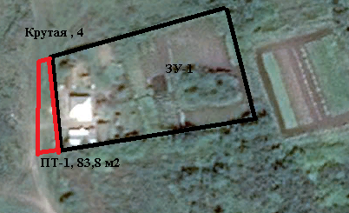

**Условные обозначения:**

|  |
| --- |
| - прилегающая территория к земельному участку ул. Крутая  ПТ -1 –прилегающая территория  ЗУ-1 – обозначение объекта, в отношении которого устанавливается прилегающая  территория  - граница земельного участка, в отношении которого устанавливается прилегающая территория |

Глава Старокалитвенского

сельского поселения Е.В. Кондратович

Утверждено:

Постановлением администрации

Старокалитвенского сельского поселения

от 05.09.2023г. № 87

**Схема границ прилегающей территории**

адрес: Воронежская область, Россошанский район, с. Терновка, ул. Крутая, 5

Кадастровый номер земельного участка 36:27:0830001:11

Общая площадь прилегающей территории: 73,4 м2

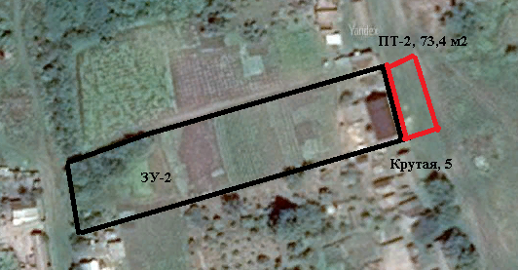

**Условные обозначения:**

|  |
| --- |
| - прилегающая территория к земельному участку ул. Крутая  ПТ -2 –прилегающая территория  ЗУ-2 – обозначение объекта, в отношении которого устанавливается прилегающая  территория  - граница земельного участка, в отношении которого устанавливается прилегающая территория |

Глава Старокалитвенского

сельского поселения Е.В. Кондратович

Утверждено:

Постановлением администрации

Старокалитвенского сельского поселения

от 05.09.2023г. № 87

**Схема границ прилегающей территории**

Адрес: Воронежская область, Россошанский район, с. Терновка, ул. Крутая, 11

Кадастровый номер земельного участка 36:27:0830001:15

Общая площадь прилегающей территории: 53,2 м2

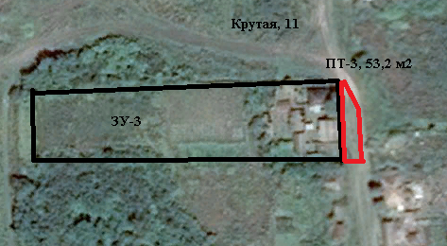

**Условные обозначения:**

|  |
| --- |
| - прилегающая территория к земельному участку ул. Крутая  ПТ -3 –прилегающая территория  ЗУ-3 – обозначение объекта, в отношении которого устанавливается прилегающая  территория  - граница земельного участка, в отношении которого устанавливается прилегающая территория |

Глава Старокалитвенского

сельского поселения Е.В. Кондратович

Утверждено:

Постановлением администрации

Старокалитвенского сельского поселения

от 05.09.2023г. № 87

**Схема границ прилегающей территории**

Адрес: Воронежская область, Россошанский район, с. Терновка, ул. Нагорная, 5

Кадастровый номер земельного участка 36:27:0830001:19

Общая площадь прилегающей территории: 88,1 м2

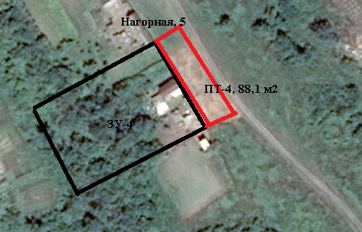

**Условные обозначения:**

|  |
| --- |
| - прилегающая территория к земельному участку ул. Нагорная  ПТ -4 –прилегающая территория  ЗУ-4 – обозначение объекта, в отношении которого устанавливается прилегающая  территория  - граница земельного участка, в отношении которого устанавливается прилегающая территория |

Глава Старокалитвенского

сельского поселения Е.В. Кондратович

Утверждено:

Постановлением администрации

Старокалитвенского сельского поселения

от 05.09.2023г. № 87

**Схема границ прилегающей территории**

Адрес: Воронежская область, Россошанский район, с. Терновка, ул. Нагорная, 7

Кадастровый номер земельного участка 36:27:0830001:20

Общая площадь прилегающей территории: 89,3 м2

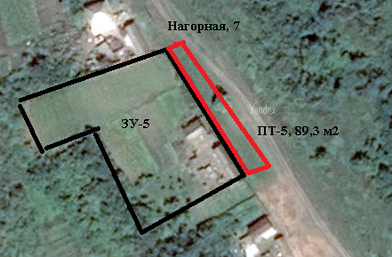

**Условные обозначения:**

|  |
| --- |
| - прилегающая территория к земельному участку ул. Нагорная  ПТ -5 –прилегающая территория  ЗУ-5 – обозначение объекта, в отношении которого устанавливается прилегающая  территория  - граница земельного участка, в отношении которого устанавливается прилегающая территория |

Глава Старокалитвенского

сельского поселения Е.В. Кондратович

Утверждено:

Постановлением администрации

Старокалитвенского сельского поселения

от 05.09.2023г. № 87

**Схема границ прилегающей территории**

Адрес: Воронежская область, Россошанский район, с. Терновка, ул. Нагорная, 9 Кадастровый номер земельного участка 36:27:0830001:47

Общая площадь прилегающей территории: 91,3 м2

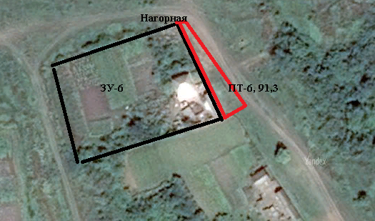

**Условные обозначения:**

|  |
| --- |
| - прилегающая территория к земельному участку ул. Нагорная  ПТ -6 –прилегающая территория  ЗУ-6 – обозначение объекта, в отношении которого устанавливается прилегающая  территория  - граница земельного участка, в отношении которого устанавливается прилегающая территория |

Глава Старокалитвенского

сельского поселения Е.В. Кондратович

Утверждено:

Постановлением администрации

Старокалитвенского сельского поселения

от 05.09.2023г. № 87

**Схема границ прилегающей территории**

Адрес: Воронежская область, Россошанский район, с. Терновка, ул. Яровая, 1

Кадастровый номер земельного участка 36:27:0830001:48

Общая площадь прилегающей территории: 58,9 м2

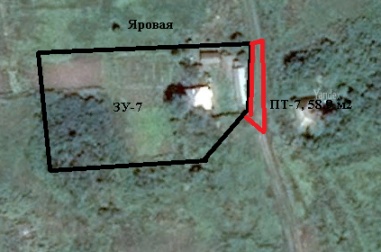

**Условные обозначения:**

|  |
| --- |
| - прилегающая территория к земельному участку ул. Яровая  ПТ -7 –прилегающая территория  ЗУ-7 – обозначение объекта, в отношении которого устанавливается прилегающая  территория  - граница земельного участка, в отношении которого устанавливается прилегающая территория |

Глава Старокалитвенского

сельского поселения Е.В. Кондратович

Утверждено:

Постановлением администрации

Старокалитвенского сельского поселения

от 05.09.2023г. № 87

**Схема границ прилегающей территории**

Адрес: Воронежская область, Россошанский район, с. Терновка, ул. Яровая, 2 Кадастровый номер земельного участка 36:27:0830001:28

Общая площадь прилегающей территории: 38,7 м2

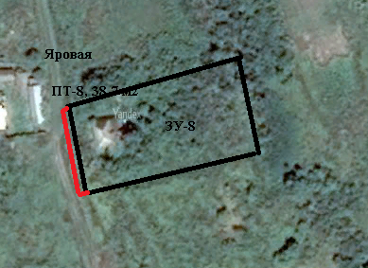

**Условные обозначения:**

|  |
| --- |
| - прилегающая территория к земельному участку ул. Яровая  ПТ -8 –прилегающая территория  ЗУ-8 – обозначение объекта, в отношении которого устанавливается прилегающая  территория  - граница земельного участка, в отношении которого устанавливается прилегающая территория |

Глава Старокалитвенского

сельского поселения Е.В. Кондратович

Утверждено:

Постановлением администрации

Старокалитвенского сельского поселения

от 05.09.2023г. № 87

**Схема границ прилегающей территории**

Адрес: Воронежская область, Россошанский район, с. Терновка, ул. Яровая, 4

Кадастровый номер земельного участка 36:27:0830001:29

Общая площадь прилегающей территории: 59,3 м2

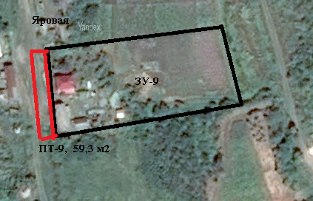

**Условные обозначения:**

|  |
| --- |
| - прилегающая территория к земельному участку ул. Яровая  ПТ -9 –прилегающая территория  ЗУ-9 – обозначение объекта, в отношении которого устанавливается прилегающая  территория  - граница земельного участка, в отношении которого устанавливается прилегающая территория |

Глава Старокалитвенского

сельского поселения Е.В. Кондратович

Утверждено:

Постановлением администрации

Старокалитвенского сельского поселения

от 05.09.2023г. № 87

**Схема границ прилегающей территории**

Адрес: Воронежская область, Россошанский район, с. Терновка, ул. Яровая, 7

Кадастровый номер земельного участка 36:27:0830001:27

Общая площадь прилегающей территории: 72,1 м2

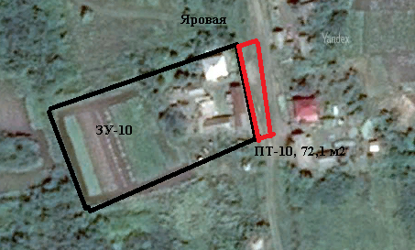

**Условные обозначения:**

|  |
| --- |
| - прилегающая территория к земельному участку ул. Яровая  ПТ -10 –прилегающая территория  ЗУ-10 – обозначение объекта, в отношении которого устанавливается прилегающая  территория  - граница земельного участка, в отношении которого устанавливается прилегающая территория |

Глава Старокалитвенского

сельского поселения Е.В. Кондратович